[图像重叠风波：西安交通大学第一附属医院Zheng Xin团队论文遭受质疑](https://mp.weixin.qq.com/s?__biz=Mzk2NDM2NTQxOQ==&mid=2247487444&idx=1&sn=9bb27d6cd4713a43a90ec99a87629784)

原创学术需风清[学术风清](javascript:void(0);)2025-04-26 21:58:00福建

**研究背景与挑战**

在国际知名期刊《Cell Death & Disease》上，由西安交通大学第一附属医院的肝胆外科团队发表的论文，标题为“Histone acetyltransferase PCAF accelerates apoptosis by repressing a GLI1/BCL2/BAX axis in hepatocellular carcinoma”，近日因图像重叠问题引发了广泛关注和学术质疑。

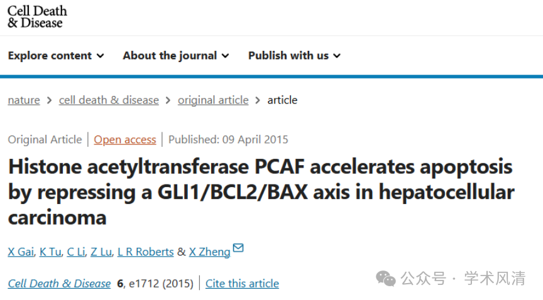

**作者团队简介**

该研究团队由X Gai、K Tu、C Li、Z Lu、L R Roberts和Xin Zheng组成。其中，X Gai(中文：盖某)为第一作者。团队主要隶属于西安交通大学第一附属医院肝胆外科，合作者包括来自美国梅奥诊所医学院胃肠病学和肝病学部门的L R Roberts。

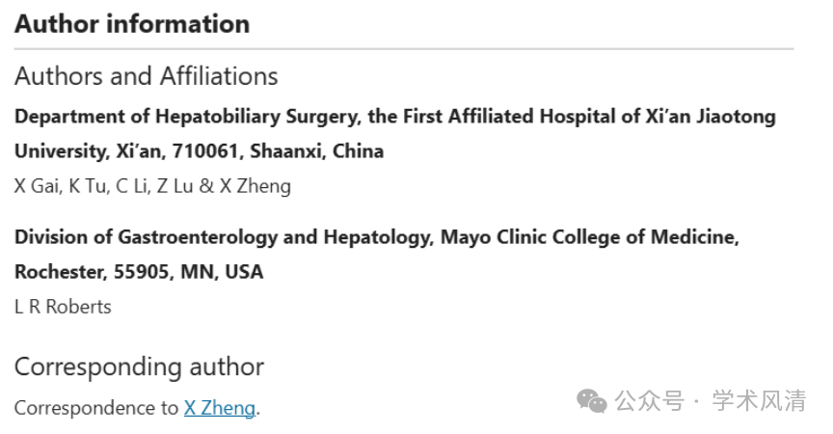

**研究支持与资金来源**

本研究的开展得到了多项资助，包括中国国家自然科学基金(项目编号：81301743)、中国教育部高等学校博士学科点专项科研基金(项目编号：20120201120090)、陕西省科技计划重点项目(项目编号：2014K11010121)以及西安交通大学的基本科研业务费专项资金，所有基金受益人均为Xin Zheng。

**质疑焦点与图像重叠问题**

**图像重叠现象**

1. 图7重叠：与Liu et al. 2015的论文图像重叠，仅标签不同。

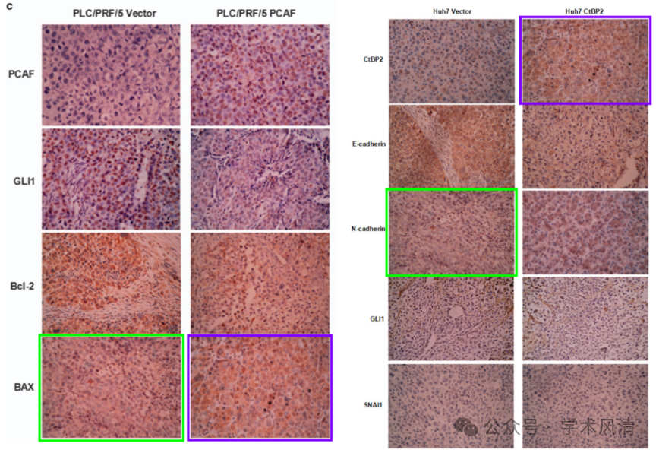

2. 图1c重叠：图像与Liu et al. 2015的论文重叠，经过180度翻转和对比度调整后相似度极高。

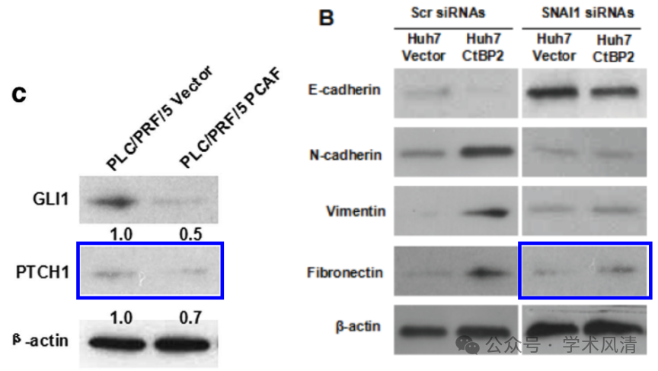

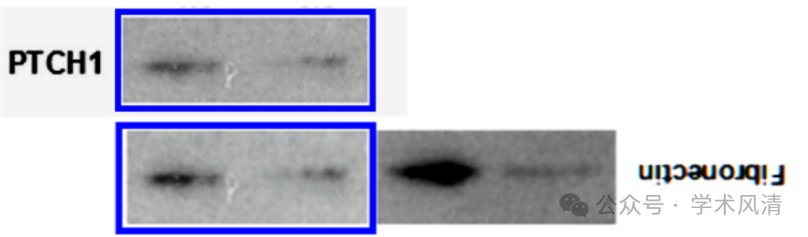

3. 图3b重叠：与两篇无关论文的图像重叠。

**图3D来自Liu et al. 2015**

**图4D来自Liu et al. 2015**

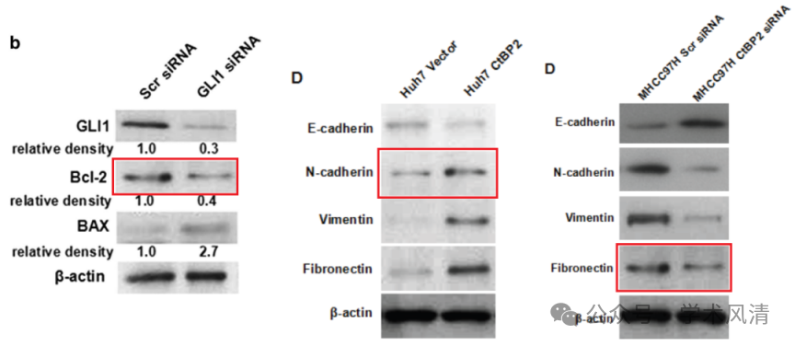

4. 图5b重叠：与Wang et al. 2016的论文图像重叠，虽然使用的是不同的细胞系和处理条件，但流式细胞术的细胞凋亡图像相同。

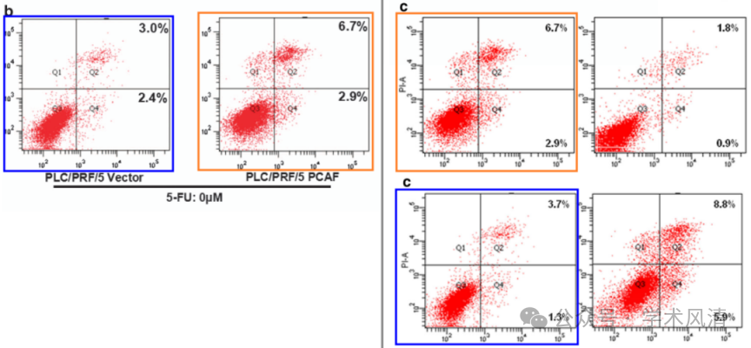

5. 图3b重叠：与Yang et al. 2015的论文图像重叠。

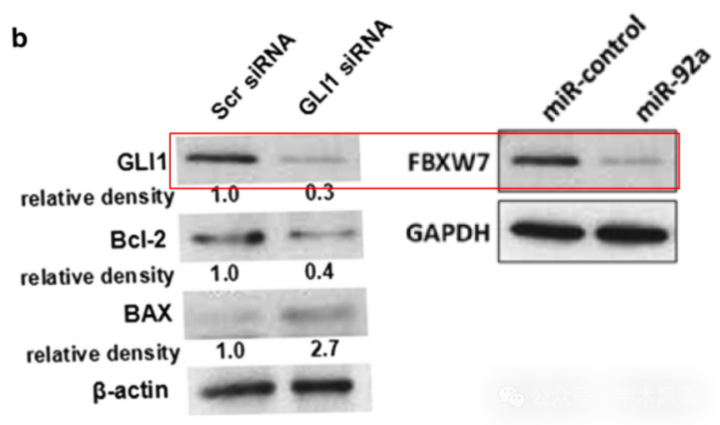

**调整对比度以突出相似度：**

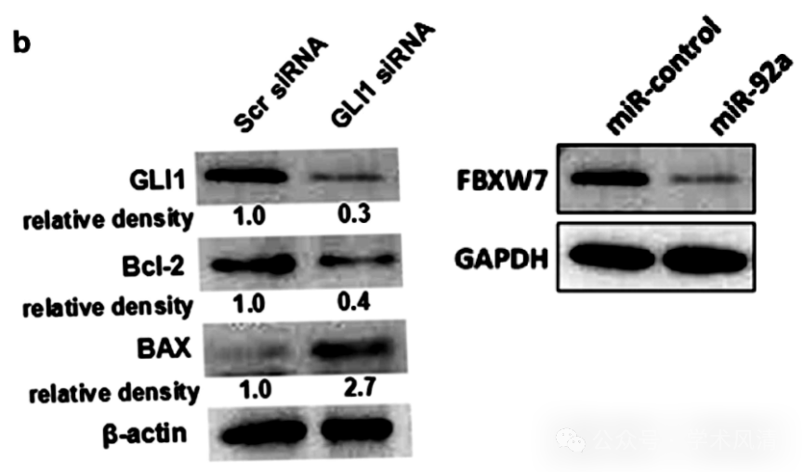

**6. 图1c重叠：与其他论文图像重叠。**

图5B(Hep3B 面板)来自Yang et al. 2015

**图3C来自Tu et al. 2014**

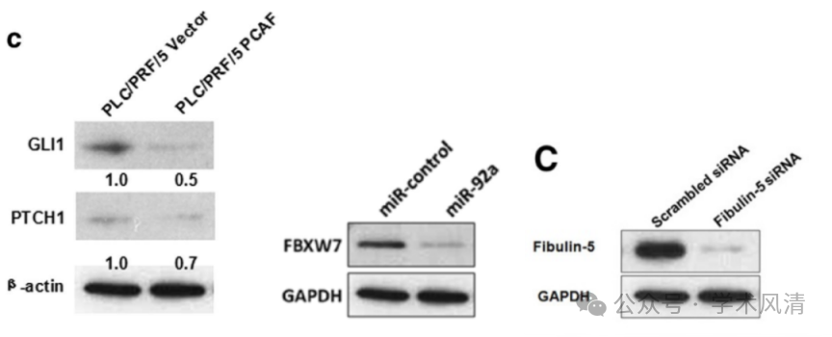

7. 图4a重叠：与图2E(doi: 10.18632/oncotarget.3916)非常相似。

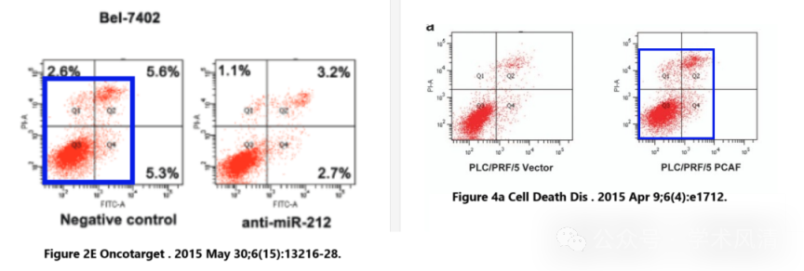

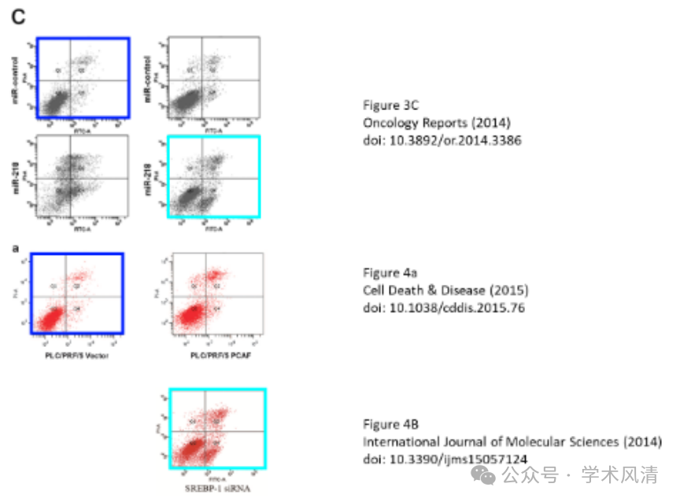

**消息来源**

https://pubpeer.com/publications/5A347BA141FCD107554CAEDA54EDE2

声明      若认为本内容侵犯您的权益请及时联系我们

**欢迎积极投稿营造良好科研氛围**

